九年級高職特色班招生(專業群科甄選入學)說明
- 什麼樣的學生適合報高職特招？ 有明顯職業性向(某校某科就是你要的)或會考成績不給力的同學(建議連熱門的私校科系都考不上的同學就可以報考，志願選填會落榜的)
- 高職特招只有私校嗎？ 桃連區高職特招公立目前只有北科附工(農經、汽車科有會考成績門檻5B)。
- 報名方式：請到各高職校網報名。(除北科和振聲外，其他私校可請輔導室代為繳交報名表)
 |  | 
北科附工報名特招網站連結(含簡章和題庫公告) | 北科附工特招題庫公告(目前只有113學年的題目，114年度3月13後公告) | 振聲特招網站連結
- 考試方式：請參考簡章說明(已公告於桃中校網)。
1.以術科操作為主(術科考題大多會公告在該高職網頁上，部分學校會舉辦說明會)，
2.部分特招班會要求面試和書面資料，依各特色班有所不同，請詳看簡章說明。
- 要交報名費嗎？除北科附工要交報名費330元。其他各校都免費。
- 可以考完就不準備會考嗎？ 高職特招只是升學管道之一。錄取名單要會考後才會公告。而且同學要明白特色班只是個保底。會考成績也許會給你更好的選擇。(畢竟特色班的選擇是比較少的)。
- 不是技藝班學生可以考嗎？高職特色班應屆畢業生就可以報考。 技藝班學生只是多了技優甄選的升學管道，
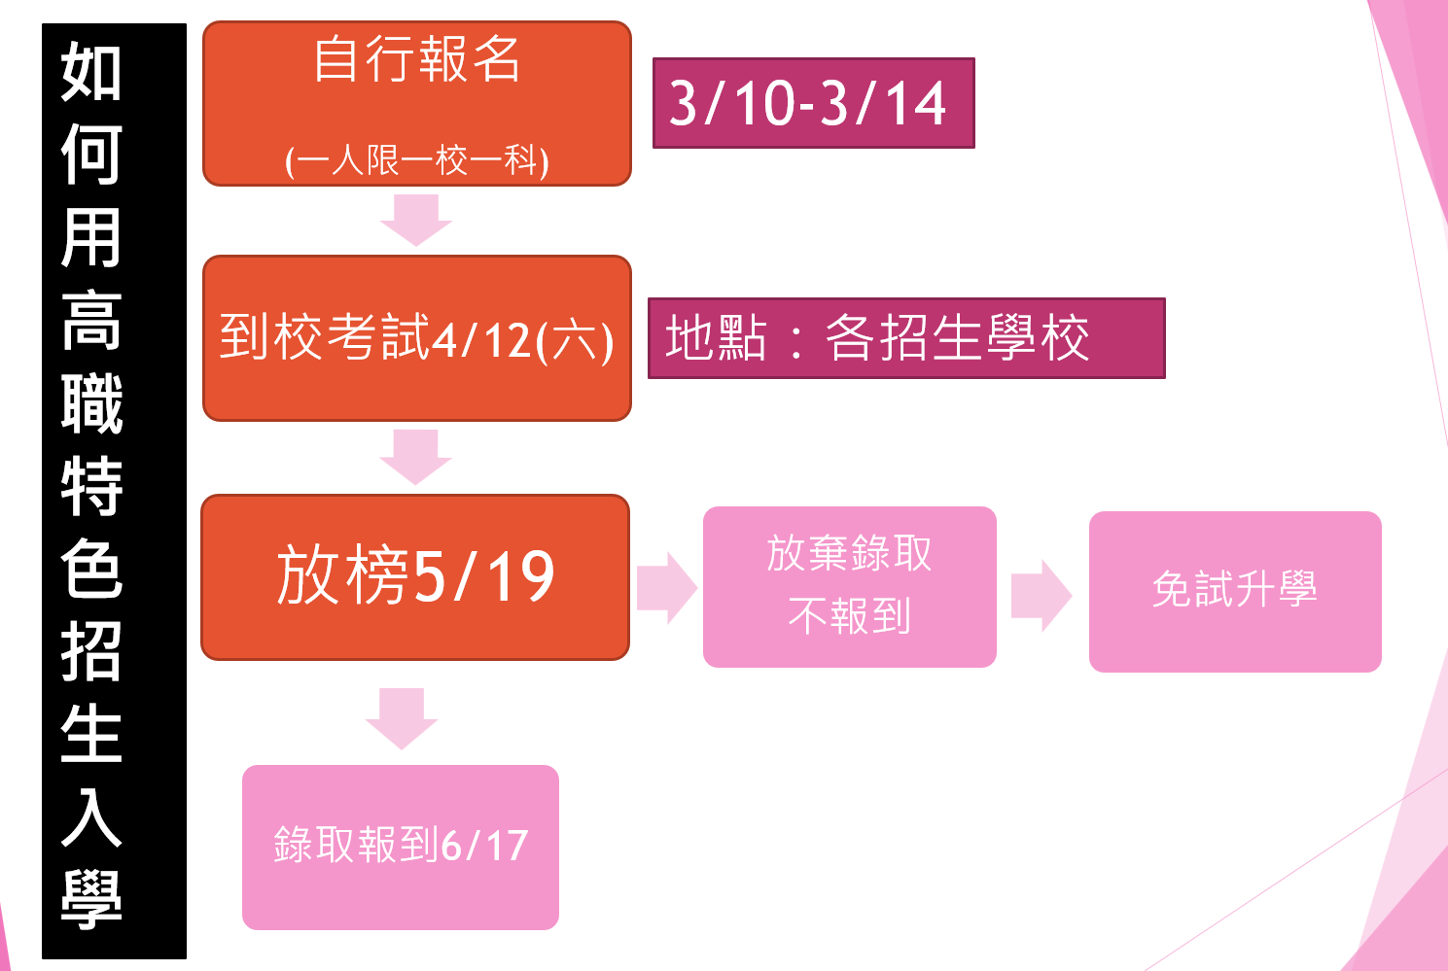
2/26(三)午休有高職特招說明會(仁愛樓三樓會議室)，請同學記得參加。

